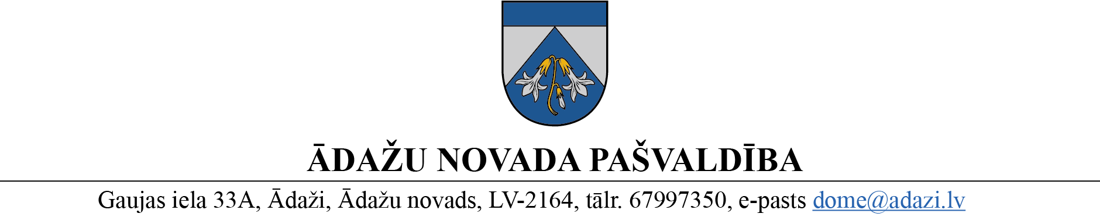

PROJEKTS uz 11.05.2023.

vēlamais datums izskatīšanai: FK – 17.05.2023.
domē – 24.05.2023.
sagatavotājs un ziņotājs: Inga Pērkone

LĒMUMS
Ādažos, Ādažu novadā

2023. gada 24. maijā Nr.«DOKREGNUMURS»

Par dalību projektā energokopienu veicināšanai

Ādažu novada pašvaldība 2023. gada 25. aprīlī saņēma Magliano Alpi pašvaldības Itālijā e-pastu ar aicinājumu iesaistīties projekta pieteikuma izstrādē par energokopienu tēmu (turpmāk – Projekts) Eiropas Savienības programmas Citizens, Equality, Rights and Values (CERV) ietvaros, uzsaukumā Town Twinning (CERV-2023-CITIZENS-TOWN-TT).
CERV nodrošina finansējumu pilsoņu iesaistei, vienlīdzībai visiem un tiesību un ES vērtību īstenošanai. Programma veicina apmaiņu starp dažādu valstu, kultūru, dzimumu un sociāli ekonomiskās vides cilvēkiem, stiprina savstarpējo sapratni un toleranci un dod viņiem iespēju paplašināt savu skatījumu un attīstīt Eiropas piederības un identitātes sajūtu, izmantojot pilsētu sadraudzības un tīklus. “Town Twinning” īpašais mērķis ir veicināt apmaiņu starp cilvēkiem no dažādām valstīm, lai stiprinātu savstarpējo sapratni un toleranci un dotu viņiem iespēju paplašināt savu skatījumu un attīstīt Eiropas piederības un identitātes sajūtu.
Projekta ietvaros plānots veicināt pieredzes apmaiņu saistībā ar energokopienu veidošanos. Magliano Alpi ir pašvaldība, kur energokopienas Itālijā tika izveidotas pirmo reizi.
Programmas ietvaros var tikt īstenotas šādas aktivitātes:
- semināri,
- konferences,
- apmācības pasākumi,
- ekspertu sanāksmes,
- vebināri,
- izpratnes veidošanas pasākumi,
- kultūras pasākumi, festivāli, izstādes,
- datu vākšana un izmantošana,
- labas prakses attīstība, apmaiņa un izplatīšana starp valsts iestādēm un pilsoniskās sabiedrības organizācijām,
- komunikācijas rīku izstrāde un sociālo mediju izmantošana.
Projekta galvenā aktivitāte: pieredzes pārneses vizīte uz Magliano Alpi pašvaldību, lai izzinātu pašvaldības enerģijas kopienas izveides un darbības pieredzi
Vēlmi iesaistīties projektā izrādīja vairāki sadarbības partneri Latvijā: Ādaži, Ropaži, Ķekava, Kuldīga, ZREA (apvieno 3 atsevišķas pašvaldības: Jelgavas pilsēta, Jēkabpils novads, Dobeles novads)
Projekta pieteikumu iesniegšanas termiņš ir 20.09.2023.
Projekta īstenošana laiks – 6-12 mēneši.
Atbilstoši programmas nosacījumiem, projekta kopējās izmaksas jāplāno līdz 60 000 EUR. Maksimālā ES līdzfinansējuma likme ir 90%. Programma nepiedāvā avansa maksājumu. Šobrīd nav pieejama informācija par to, cik lielas varētu būt projekta kopējās izmaksas un cik – katram no partneriem, tomēr 2023. gadā ietekme uz budžetu nav plānota.
Projekts atbilst novada Attīstības programmas (2021.-2027.) vidējā termiņa prioritātēm:
- “VTP6: Klimatneitrāla enerģijas izmantošana un ģenerācija” rīcības virzienam “RV6.1: Energoefektivitāte”, uzdevumam “U6.1.2: Īstenot citus energoefektivitātes pasākumus”, rīcības virzienam “RV6.2: Atjaunojamo energoresursu plašāka izmantošana”, uzdevumam “U6.2.1: Veicināt efektīvu atjaunojamo energoresursu izmantošanu”;
- “VTP14: Attīstīta sadarbība ar citām pašvaldībām, iestādēm un organizācijām” rīcības virzienam “RV14.1: Sadarbības veicināšana ar citām pašvaldībām, iestādēm un organizācijām”, uzdevumam “U14.1.10: Īstenot sadarbību ar citām iestādēm”.
Pamatojoties uz Pašvaldību likuma 2. pantu, 4. panta pirmās daļas 2. punktu, 5. panta pirmo daļu, 78. panta trešo daļu, kā arī Projektu uzraudzības komisijas 15.05.2023. atzinumu un Finanšu komitejas 17.05.2023. atzinumu, Ādažu novada pašvaldības dome
NOLEMJ:
- Konceptuāli atbalstīt Ādažu novada pašvaldības dalību Itālijas pašvaldības Magliano Alpi projektā par energokopienām, paredzot dalību zināšanu un pieredzes apmaiņas pasākumos, lai sekmētu energokopienu veidošanos Ādažu novada teritorijā ar kopējo finansējumu līdz 60 000 EUR, t.sk., ES līdzfinansējumu 54 000 EUR un projekta dalībnieku līdzfinansējumu 6 000 EUR.
- Papildināt Ādažu novada Attīstības programmas (2021.-2027.) Rīcības plāna uzdevumu “U14.1.10: Īstenot sadarbību ar citām iestādēm” ar jaunu pasākumu “Ā14.1.10.9. Itālijas pašvaldības Magliano Alpi projekta par energokopienām īstenošana” (atbildīgais – Attīstības un projektu nodaļa; izpildes termiņš 2024.-2025.; Finanšu resursi – Cits finansējums, pašvaldības finansējums; Iznākuma rādītāji – Sadarbībā ar Itālijas pašvaldību Magliano Alpi un sadarbības partneriem no Latvijas īstenot projektu Eiropas Savienības programmas Citizens, Equality, Rights and Values ietvaros.
- Attīstības un projektu nodaļai koordinēt Ādažu novada pārstāvju dalību projekta aktivitātēs.
- Pašvaldības domes priekšsēdētājam parakstīt ar projekta īstenošanu saistītos dokumentus.
- Pašvaldības izpilddirektoram veikt lēmuma izpildes kontroli.

Pašvaldības domes priekšsēdētāja K. Miķelsone
__________________________
Izsniegt norakstus: APN, CKS, IDR - @

I.Pērkone, 67997300

